MODELO DE DATOS

Un modelo de base de datos muestra la estructura lógica de la base, incluidas las relaciones y limitaciones que determinan cómo se almacenan los datos y cómo se accede a ellos. Los modelos de bases de datos individuales se diseñan en base a las reglas y los conceptos de cualquier modelo de datos más amplio que los diseñadores adopten. La mayoría de los modelos de datos se pueden representar por medio de un diagrama de base de datos acompañante.

Modelo relacional

Siendo el modelo más común, el modelo relacional ordena los datos en tablas, también conocidas como relaciones, cada una de las cuales se compone de columnas y filas. Cada columna enumera un atributo de la entidad en cuestión, por ejemplo, precio, código postal o fecha de nacimiento. En conjunto, a los atributos en una relación se los llama dominio. Se elige un atributo particular o combinación de atributos como clave primaria, a la cual se puede hacer referencia en otras tablas, en donde se la denomina clave externa.

Cada fila, también denominada tupla, incluye datos sobre una instancia específica de la entidad en cuestión, por ejemplo, un empleado específico.

El modelo también representa los tipos de relaciones entre esas tablas, incluidas las relaciones uno a uno, uno a muchos y muchos a muchos. Este es un ejemplo:

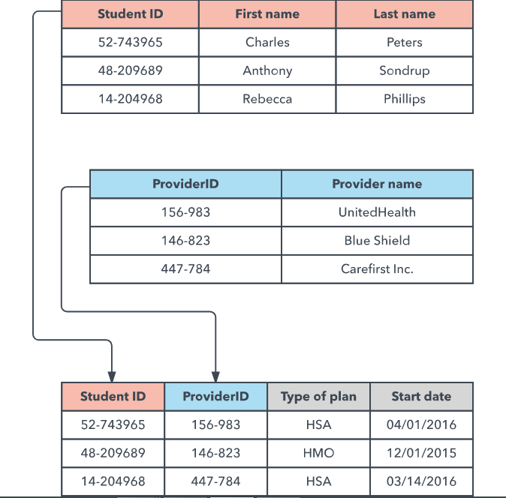

Dentro de la base de datos, las tablas se pueden normalizar, es decir, hacer que cumplan las reglas de normalización que hacen a la base de datos flexible, adaptable y escalable. Al estar normalizada, cada porción de los datos es atómica, es decir, está dividida en partes útiles lo más pequeñas posibles.

Las bases relacionales generalmente se escriben en Lenguaje de Consulta Estructurado (SQL, por sus siglas en inglés). El modelo fue introducido por E. F. Codd en 1970.